Ментальный лексикон как динамическая и самоорганизующаяся сисиема
Саркисова Элина Владиславовна
Аспирантка Тверского государственного университета, Тверь, Россия
Ментальный лексикон определяется современной психолингвистической теорией как сложная динамическая самоорганизующаяся система, объединяющая результаты взаимодействия перецептивных, когнитивных и аффективных процессов.
Слово – не просто конвенциональная форма обозначения того или иного предмета или явления; оно выступает как носитель определенного смысла. Дж. Эйчисон описывает слово как монету, одна сторона которой есть лемма, презентирующая определенное значение, а другая – форма выражения [Aitchison 2003: 232]. Слово хранится в сознании человека (human mind), следовательно, образует «outline frameworks not fixed structures», то есть силуэтный, эскизный каркас, поддающийся обработке, изменению, а не устойчивое, нерушимое сооружение, ведь human brain описывается автором следующим образом: «It activates many more connections than are strictly needed and suppresses those which are not required». «A fluid structure» объясняется пониманием слова как достояния индивида; встречаясь с новым, ментальный лексикон приходит в состояние неустойчивости, пытаясь построить новые многочисленные связи с наличными единицами лексикона. Как только эта цель достигнута, наступает «a mature state», то есть развитое, зрелое, устойчивое состояние системы.
К похожему выводу пришла Ю.В. Федурко, рассматривающая процесс идентификации слова в рамках синергетического подхода, базирующегося на процессе самоорганизации системы, имеющей некий аттрактор (ядро ментального лексикона), определяющий вектор и динамику ее развития [Федурко 2008: 7].
Теория семантических констелляций К. Харди также руководствуется идеей аттрактора; семантические констелляции, представляемые как скопление предшествующего опыта индивида, при наличии противоречий, несовпадений в нем или контексте, приводят к изменению аттрактора, которое, в свою очередь, выводит систему из состояния равновесия. Семантические констелляции неразрывно связаны с динамическим аспектом, поскольку всегда подвержены внешней или внутренней силе (контекст в широком смысле слова), делающей неясной их границы. В этой связи К. Харди разграничивает the mind’s architecture и the mind’s dynamics, соответственно, структуру констелляций как изначально статичное образование и ее видоизменение под воздействием различных критериев. Автор использует также понятия architecture и processing, с одной стороны, противопоставляя их друг другу, с другой стороны, рассматривая их как неделимое целое: активация и установление связей и отношений между семантическими единицами модифицирует структуру семантических констелляций, верно в то же время и следующее: невозможно уклониться от уже предначертанных дорожек, детерминирующих вектор развития системы. В качестве заключения главы своей книги автор выражает следующую мысль: «Thus, there is a strong mutual influence and codependence between structure and dynamics» [Hardy 1998: 81].
Представление о ментальном лексиконе как совокупности семантических полей с аттрактором в центре каждого разделяет Р. Мангольд-Альвин, выделяя основные особенности так называемых коннекционистских сетей:
- наличие аттракторов;
- распространение активации из центральной сети смысловых структур к периферийным структурам;
- интерпретация возникающих в результате активации образов посредством «энергии» наличного материала [Mangold-Allwinn 1995: 194].
Чтобы разобраться, как организован этот процесс, обратимся к понятиям коннекционизм и коннекционистские сети. Н. Смит рассматривает и анализирует основанный на понятии репрезентаций коннекционизм, полагая что они «являются реакциями на входные сигналы из реального мира, взвешиваемые с целью их категоризации» [Смит: 2003: 90], то есть образы, порождаемые нейронной активацией, распространяющейся из центральной сети смысловых структур к периферийным. Как в вычислительной системе, при этом действует набор правил, алгоритмов. Наблюдается одновременное функционирование множества узлов на разных уровнях организации.
Посредством коннекционистских сетей Dorffner объясняет организацию и использование знаний как понятийных категорий в рамках так называемой таксономической иерархии (taxonomische Hierarchie) [Mangold-Allwinn 1995: 187]. Построенная им модель иллюстрирует, каким образом «уровневый эффект» может выступать как «Begleiterscheinung der Eigenheiten der gewählten Netzwerkarchitektur».

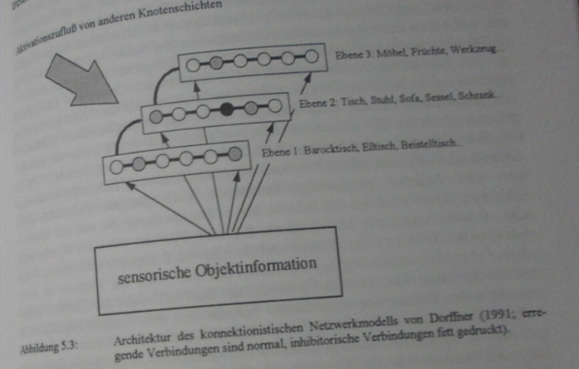

Автор выделяет три уровня (слоя): уровень, над- и подуровень:
- уровень: Tisch, Stuhl, Sofa, Sessel, Schrank;
- подуровень: Barocktisch, Esstisch, Beistelltisch;
- надуровень: Möbel, Früchte, Werkzeug.
Все уровни взаимосвязаны и подвержены воздействию других слоев, как показано на рисунке. Активация всех уровней приходит в действие под влиянием так называемого «сенсорного уровня», узлы одного уровня находятся между собой в соперническом отношении: активация одного вызывает торможение другого, блокирует его. Этот принцип «латерального подавления» (laterale Inhibitation) приводит к выбору лишь одного узла в уровне [Там же: 188]. Категоризация же других уровней, согласно Dorffner, обусловлена воздействием других областей, например, обработкой интенций говорящего, фоновыми знаниями, то есть контекстом в широком смысле слова (Kontexteinflüsse). Иногда это воздействие настолько сильно, что подавляет уже выбранный уровень.
Все эти положения объединяет рассмотрение ментального лексикона как самоорганизующейся системы со свойственным ей таксономическим богатством, развивающейся по своим внутренним законам.
Литература
Федурко Ю.В. Идентификация незнакомого слова как синергетический процесс. Тверь, 2008
Смит Н. Современные системы психологии. СПб, 2003
Aitchison J. Word in the mind: An introduction to the mental lexicon. Malden, 2003
Hardy C. Networks of meaning: A bridge between mind and matter. London, 1998
Roland Mangold-Allwin. Wörter für Dinge. Von flexiblen Konzepten zu variablen Bennenungen. Opladen, 1995

